ЗИМА – 2022-2023
План воспитательной работы с учащимися в период зимних каникул
МБОУ «Октябрьская школа №1»

РУБРИКА БЕЗОПАСНОСТИ

Ролик правила безопасности https://www.youtube.com/watch?v=d99O7WZjwM8
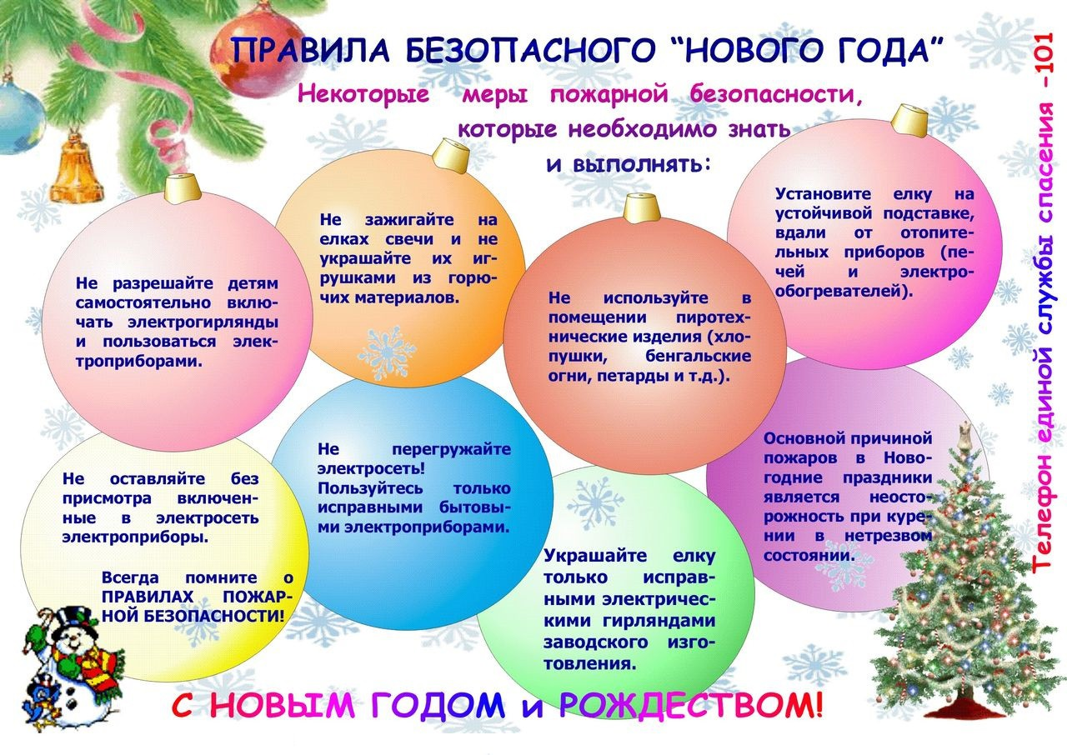

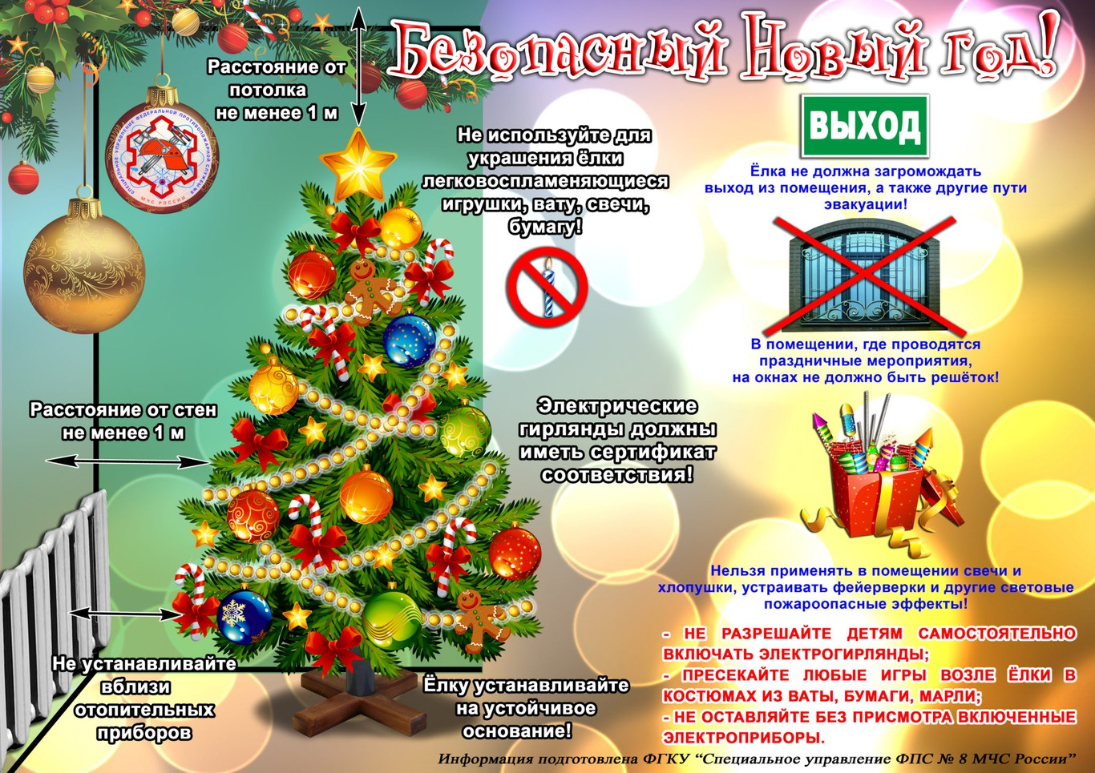

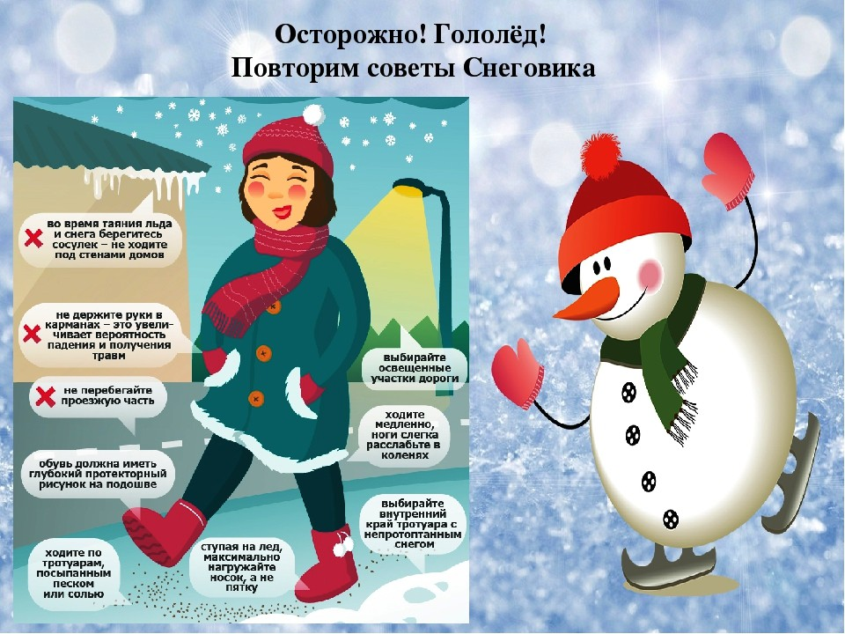

СПОРТИВНАЯ РУБРИКА

1. ВСЕРОССИЙСКАЯ ОНЛАЙН-ВИКТОРИНА «ВИДЫ СПОРТА»
https://centreinstein.ru/konkurs/victorina/school/s04/
Онлайн-викторина для учащихся начальной школы о видах спорта, состоящая из 15 вопросов. Время на выполнения заданий онлайн-викторины ограничено 30 минутами.
Критерии оценивания:
1 верный ответ — 1 балл (максимальное количество баллов 15)
14-15 баллов — 1 место
12-13 баллов — 2 место
9-11 баллов — 3 место
менее 9 баллов — сертификат участника

2. ТЕСТЫ О СПОРТЕ https://onlinetestpad.com/ru/tests/sport
Здесь вы можете пройти все Тесты о спорте онлайн быстро и бесплатно. ... Предлагаем вам принять участие в викторинах о футболе и проверить свою эрудицию.

3. ВСЕРОССИЙСКИЕ ОНЛАЙН-ОЛИМПИАДЫ ПО ФИЗКУЛЬТУРЕ И СПОРТУ https://konkursita.ru/quizzes/subjects/sports

4. ПРИГЛАШАЕМ К ПРОСМОТРУ КОРОТКОМЕТРАЖНОГО ФИЛЬМА «СПОРТ – КАК НОРМА ЖИЗНИ» ДЛЯ УЧАЩИХСЯ 8-11 КЛАССОВ https://www.youtube.com/watch?v=1t5GzmaRmMU

ПОЗНАВАТЕЛЬНАЯ РУБРИКА
Мероприятие | Классы | Ссылка
«Познавательные каникулы» (знакомство с образовательным проектом ВебЛандия) | 1-11 класс | https://web-landia.ru/
Онлайн экскурсия в Дом Деда Мороза | 1-2 классы | http://www.dom-dm.ru/vtour/
Онлайн экскурсия по Московскому Кремлю | 1-4 классы | http://tours.kremlin.ru/
Онлайн экскурсия по Московскому зоопарку | 1-4 классы | https://moscowzoo.ru/vtour/
Богородская игрушка на экспозиции Русского музея. Онлайн-экскурсия | 1-4 классы | https://yandex.ru/video/preview/2797626154645146316
Просмотр спектакля онлайн «Волшебная лампа Алладина» | 1-2 классы | https://www.culture.ru/movies/960/volshebnaya-lampa-aladdina
История про одного из самых ярких героев произведений Льва Николаевича Толстого - Филипка. | 1-4 классы | https://rutube.ru/video/3efb531292d50291a54142918b066be2/
Галилео «Великий Устюг» (экскурсия) | 1-4 классы | https://yandex.ru/video/preview/16121224451251935590
Двенадцать месяцев |  | https://www.youtube.com/watch?v=hKM9Qf2dSOk
Морозко |  | https://www.youtube.com/watch?v=TESoWRfVPCc
Снежная королева |  | https://www.youtube.com/watch?v=yTl8JswtYNI
Варвара краса длинная коса |  | https://www.youtube.com/watch?v=0ZXi-3AtYZI
Когда зажигаются ёлки |  | https://youtu.be/aIVARV_vxi0
Виртуальная экскурсия по Нижнему Новгороду | 5-11 классы | https://www.youtube.com/watch?v=kdOwid8NmYw
Планетарий |  | https://www.youtube.com/channel/UCWZCLwk0D-yvuZ7UDKEONvw
Музей-заповедник «Царицыно» |  | https://youtu.be/lTkW27AVm2A
Центр «Авиации и космонавтики» |  | https://www.youtube.com/watch?v=JwZsq4zEJQo
Третьяковская галерея |  | https://www.youtube.com/user/stg
Виртуальные путешествия по музеям мира | 5-11 классы | https://muzei-mira.com/
Все о кино | 5-11 классы | https://www.culture.ru/cinema
Виртуальные экскурсии в музеи всего мира | 5-11 классы | http://musei-online.blogspot.com/
Читательский час в кругу семьи «Новогодние сказки» | 5-11 классы | https://nukadeti.ru/skazki/novogodnie_skazki
Новогодняя викторина | 5-11 классы | https://kupidonia.ru/viktoriny/novogodnjaja-viktorina-dlja-detej

